Actividad n°2

FEDERICO GALLARDO GERONIMO ARAYA
ANDREA GOMEZ
2025

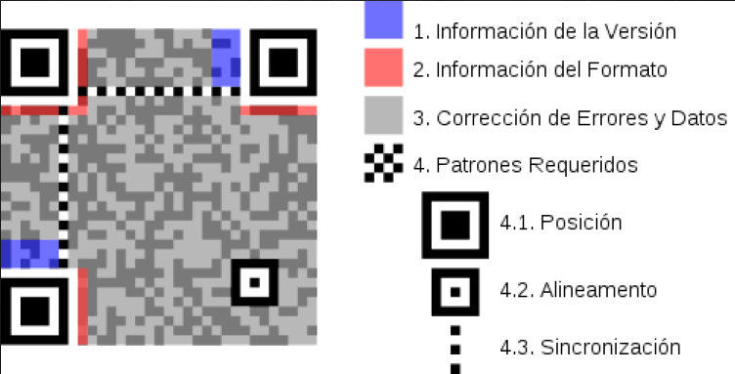

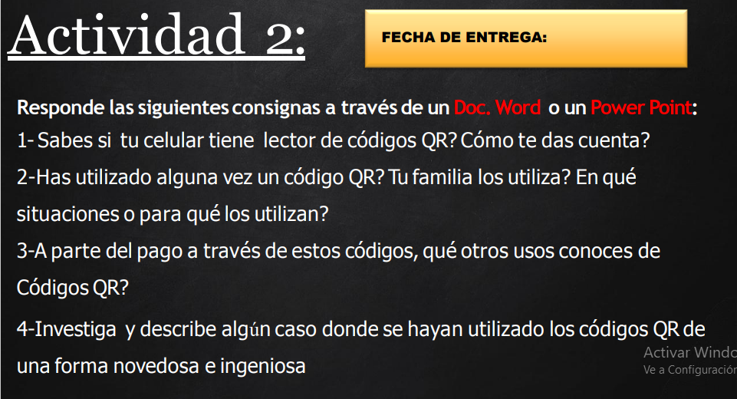
Responde las siguientes consignas a través de un Doc.Word o un Power Point:
1- Sabes si tu celular tiene lector de códigos QR? Cómo te das cuenta?
2-Has utilizado alguna vez un código QR? Tu familia los utiliza? En qué
situaciones o para qué los utilizan?
3-A parte del pago a través de estos códigos, qué otros usos conoces de
Códigos QR?
4-Investiga y describe algún caso donde se hayan utilizado los códigos QR de
una forma novedosa e ingeniosa
RESPUESTAS
1_Si, lo usamos varias veces para transferir dinero
2_Si, varias veces además del wifi lo usamos para enviar dinero por diferentes app
3_acceder a sitios webs, descargar aplicaciones
4_
La pandemia afectó a los LSP, pero fue un caso completamente diferente para los códigos QR.
Después de verse obligado a detener sus operaciones, la industria de los restaurantes reabrió y comenzó a usar códigos QR para reemplazar los menús de papel portátiles que podrían propagar gérmenes y virus.
Esta innovación se convirtió en pionera ya que otras industrias también comenzaron a usar estos pequeños cuadrados en blanco y negro. Por ejemplo, PayPal introdujo los códigos QR como método de pago sin contacto.

Actividad n°3

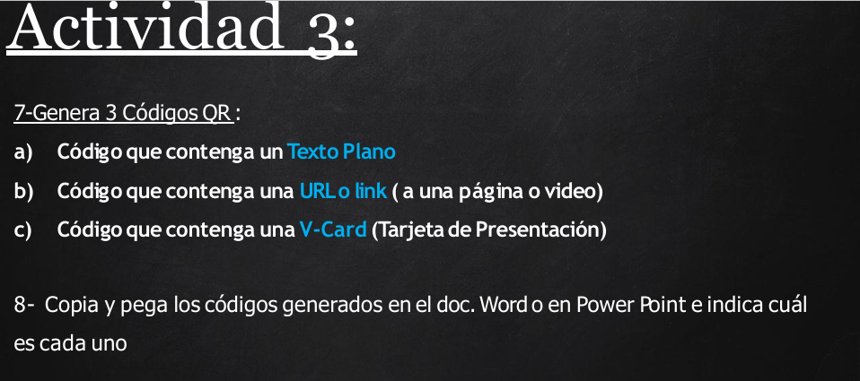

Texto plano


url
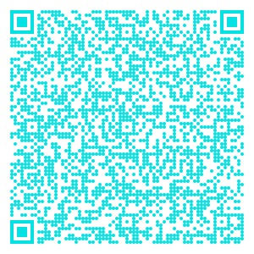

V card



ACTIVIDAD N 4

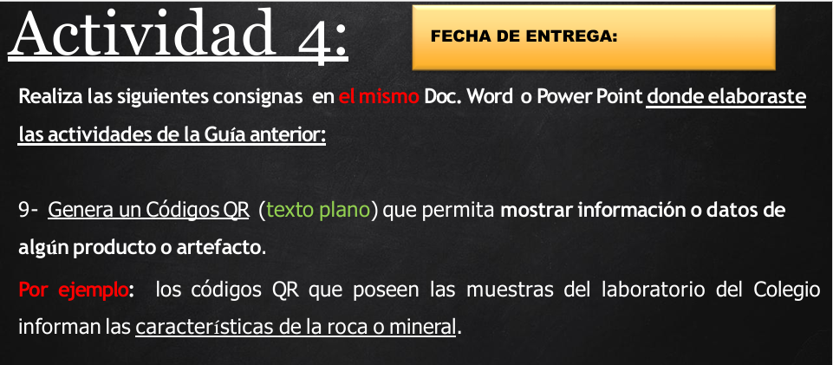


ACTIVIDAD 5
